KKL-JNF
Лесная промышленность и хозяйство
Системы обнаружения пожара и управления пожаротушением
Запрос на получение информации (ЗПИ)
Keren Kayemeth LeIsrael (Керен Каемет ле-Исраэль) – Еврейский Национальный Фонд (“KKL-JNF”) является государственным агентством по управлению и контролю над лесной промышленностью и хозяйчтвом государства Израиль. KKL-JNF предлагает национальным и международным организациям и компаниям ответить на ЗПИ относительно следующих систем и технологий:
- система раннего обнаружения и оповещения;
- система централизованного управления и средств связи для получения информации, совместной обработки информации и управления мероприятиями, по всей стане и/или в зонах повышенного риска;
- соответствующие технологии по интеграции вышеперечисленных систем.
Полный текст документа ЗПИ доступен бесплатно на веб-сайте KK-JNF: http://www.kkl.org.il/eng/ , 5-го июля 2013 г.
Ответы на ЗПИ должны быть предоставлены до 12:00 11 августа 2013 г. через журнал регистрации/курьерской почтой в офис KKL-JNF: Dr. David Brand, Chief Forester - Head of the Forest Department - JNF-KKL, Eshtaol, M.P. Shimshon, 99775 (Д-р Дэвид Брэнд, Главный лесник, Руководитель Лесного департамента).
Все вопросы касательно ЗПИ следует направлять в письменном виде по адресу электронной почты: davidb@kkl.org.il или факсом на номер 972-2-9915517, не позже 19 июля 2013 г.
Настоящая информация, ЗПИ или ответы на запросы не должны расцениваться, как приглашение для участия в тендере.

Керен Каемет ле-Исраэль
Еврейский Национальный Фонд
KKL-JNF
Запрос на предоставление информации по системам обнаружения пожара и управлению пожаротушением в лесной промышленности и хозяйстве
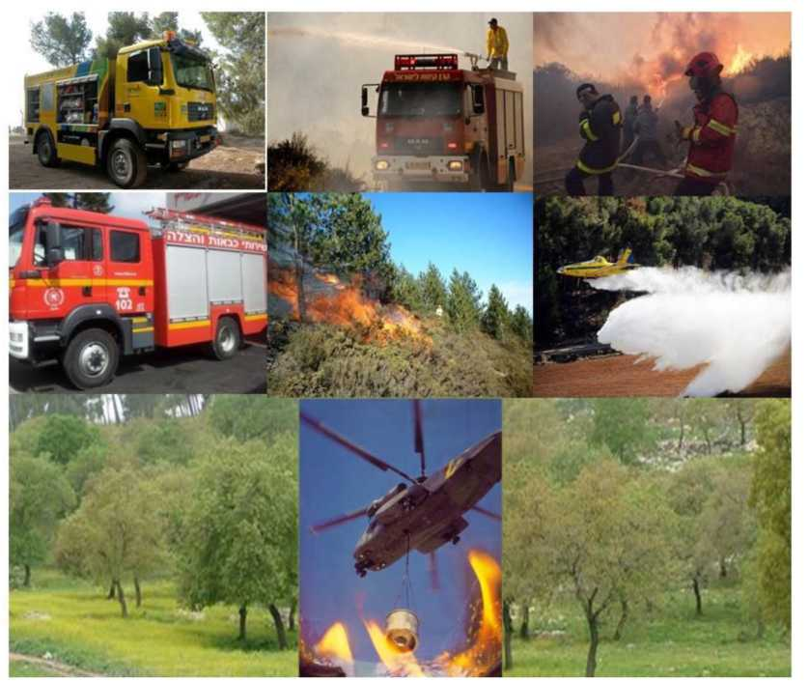
Дата: 05.07.2013

Запрос на предоставление информации по системам обнаружения пожара и управлению пожаротушением в лесной промышленности и хозяйстве
- Введение
  - Keren Kayemeth LeIsrael (Керен Каемет ле-Исраэль) – Еврейский Национальный Фонд (“KKL-JNF”) является государственным агентством по управлению и контролю над лесным фондом государства Израиль.
  - Лесные пожары с большой площадью возгорания, случившиеся за последние 10 лет, продемонстрировали необходимость в усовершенствованных современных технологиях для осуществления раннего обнаружения пожаров, а также управлении и оперативном взаимодействии пожарных расчетов (наземных и авиационных) с аварийными службами. Главными целями являются максимальное сокращение возможного вреда окружающей среде, а также предотвращение ущерба собственности и исключения человеческих жертв.
  - Настоящим KKL-JNF запрашивает у потенциальных поставщиков информацию касательно следующих систем и технологий: система раннего обнаружения и оповещения; система централизованного управления и средств связи для получения информации, совместной обработки информации и управления мероприятиями, по всей стане и/или в зонах повышенного риска, и соответствующие технологии по интеграции вышеперечисленных систем.
  - По результатам данного запроса KKL-JNF может связаться с одним или несколькими респондентами и/или третьим лицом с целью получения дополнительной информации или демонстрации соответствующих систем по месту их нахождения.
  - Во избежание недопонимания, настоящим поясняем, что данный ЗПИ ни при каких обстоятельствах не влечет обязательств со стороны KKL-JNF по вступлению в переговоры с респондентом, не является офертой на поставку систем и технологий и не представляет собой процедуру тендера.

- KKL-JNF. Справочная информация (http://www.kkl.org.il/eng/)
В своей деятельности KKL-JNF сконцентрирована на шести направлениях: водные ресурсы, лесной фонд и окружающая среда, образование, общественное развитие и безопасность, туризм и отдых, исследования и разработки.

- KKL-JNF высадтл и занимается уходом за более чем 240 миллионов саженцев, а также обслуживает более 100 тысяч акров естественных лесных массивов. Израиль является единственным государством, которое вступило в 21 век с приростом численности деревьев. KKL-JNF принимало участие в постройке более 220 резервуаров и дамб, которые обеспечивают 40% потребностей воды в сельском хозяйстве и пополняют водные запасы Израиля на 300 миллионов кубических метров.
- KKL-JNF выкупило более 700 тысяч акров (280 тысяч га) земли для нужд развивающихся населенных пунктов и 250 тысяч акров (100 тысяч га) земли для фермерских хозяйств в более чем в 1000 сельских населенных пунктах. KKL-JNF использует современные методы консервации земель с целью получения богатых плодородных земель для обеспечения высококачественного урожая.
- KKL-JNF является ответственным за более, чем 375 тысяч акров (150 тысяч га) лесных массивов для борьбы с опустыниванием, улучшение баланса углерода в окружающей среде, смягчения влияние изменения климата, создания «зеленых легких» в населенных пунктах, увеличения биологического разнообразия и улучшения качества жизни.
- С целью предотвращения лесных пожаров персонал KKL-JNF несет круглосуточную вахту на сторожевых вышках; также используется современное противопожарное оборудование.

3 Запрашиваемая информация
- Подробная информация по каждой запрашиваемой системе приводится в опросном листе в Приложении А.
- Предлагаемые системы должны полностью соответствовать стандартам, одобренным Министерством Связи.
- Базы данных и операционные системы должны быть свободными коробочными программными продуктами (COTS) (например SQL, Oracle).
- Предлагаемые системы должны гарантированно функционировать в круглосуточном режиме 365 дней в
году, при любых погодных условиях (солнечная радиация и ультрафиолетовое излучение, температура, дождь, влажность, снег, мокрый снег, веер, вибрация, сейсмические колебания и т.п.).
- Язык общения – только английский или иврит.
- KKL-JNF желает выразить серьезность своего отношения к настоящему ЗПИ и призывает респондентов к такому же подходу к предоставлению полной исчерпывающей и актуальной информации.
- Дополнительная информация
  - Респонденты могут задавать вопросы и делать соответствующие запросы по предоставлению дополнительной информации относительно данного ЗПИ.
  - Вопросы и запросы по предоставлению дополнительной информации должны быть представлены в KKL-JNF в письменном виде по электронной почте: davidb@kkl.org.il или факсу 972-2-9915517, не позже 19.07.2013 г.
  - Получение запрашиваемой дополнительной информации должно быть подтверждено респондентом по номерам телефонов: 972-2-9905566, 972-2-9905760
  - KKL-JNF оставляет за собой право отвечать или не отвечать на запросы о предоставлении дополнительной информации.
- Представление ЗПИ
  - Ответ на ЗПИ должен быть представлен не позднее 10.08.2013 г.
  - KKL-JNF оставляет за собой право изменять дату предоставления ЗПИ.
  - Ответ на ЗПИ должен быть представлен по нижеуказанным контактным данным через журнал регистрации/курьерской почтой (например, FedEx, DHL и т.п.).
  - Ответ на ЗПИ может быть представлен в следующих формах:
- 3 напечатанные копии в закрытом конверте/ почтовой посылке.
- 1 CD диск, содержащий всю информацию по ЗПИ.
  - Контактным лицом по вопросам, связанным с ЗПИ является: Dr. David Brand, Chief Forester, KKL (Д-р Дэвид Брэнд, Главный лесник, Руководитель Лесного департамента). Телефон: 972-2-9905566, 972-2-9905760, Факс: 972-9915517, E-Mail: davidb@kkl.org.il
- Общая информация
  - Настоящий ЗПИ не является запросом на предоставление коммерческого предложения, офертой, или процедурой тендера. ЗПИ служит исключительно для сбора соответствующей информации с целью ее дальнейшего рассмотрения и не создает никаких обязательств со стороны KKL-JNF по началу, продолжению, и завершению каких-либо процедур.

  - Все затраты по предоставлению информации являются исключительно ответственностью респондента.
  - KKL-JNF может дополнять, изменять, вносить правки в ЗПИ в любой его части, в том числе в дату предоставления ответа. Помимо этого, KKL-JNF оставляет за собой право отменять данный ЗПИ по своему усмотрению.
  - Данный ЗПИ, его интерпретация и любые связанные с ним вопросы регулируются законами государства Израиль.
  - Респондент может дать определение предоставляемой информации как конфиденциальной или секретной. KKL-JNF не будет распространять информацию, имеющую определение конфиденциальной или секретной, в соответствие с соответствующими нормативными актами.

Приложение А
Информация о респонденте
 | Общая информация
1 | Общая информация о респонденте:  - Название компании  - Страна респондента  - Веб-сайт  - Общественная/частная компания  - Международные филиалы  - Количество работников  - Годовой оборот
2 | Контактное лицо:  - Имя  - Должность/звание  - Номер телефона  - Номер мобильного телефона  - Номер факса  - Адрес электронной почты
 | Система раннего обнаружения и оповещения
 | Описание системы
3 | Осуществляла ли Ваша компания установку системы для государственного/номинированного государством агентства, ответственного за лесную промышленность и хозяйство в пределах станы/региона/муниципалитета и/или международной юрисдикции? Если да, пожалуйста, предоставьте подробную информацию, рекомендации.
4 | Общее количество систем, выполненных по предлагаемой технологии, установку которых осуществила Ваша организация. Пожалуйста, предоставьте подробную справочную информацию.
5 | Укажите площадь покрытия для каждого проекта.
6 | Общая стоимость установки каждой системы.
7 | Опишите тип/типы используемых датчиков.

9 | Опишите используемый источник энергии.
10 | Опишите функциональные возможности системы, включая архитектуру системы и пользовательский интерфейс.
11 | Предоставьте брошюры, награды, патенты, руководства пользователя.
12 | Предоставьте следующую информацию:  - Вероятность ложных тревог.  - Время до обнаружения и подачи сигнала тревоги.  - Коэффициент обнаружения.  - Совместная обработка данных.  - Точность триангуляции.  - Размер обнаруживаемого пожара.  - Дальность обнаружения.  - Системное резервирование.  - Доступность.  - Резервное копирование данных (изображение, голос, данные, интерфейс).  - Доступность баз данных (дисковый массив RAID, зеркальное отображение, средства копирования и т.п.).  - Доступность архитектуры.
13 | Опишите интерфейсы:  - Слоев карт (например, Google Earth и прочие) и Географической информационной системы (ESRI, MapInfo и прочие).  - Сервисов прогноза погоды.  - Имитации и моделирования.
14 | Опишите средства обмена информацией с пожарными расчетами и аварийными службами.
15 | Опишите тип инфраструктуры сайта, используемого в ваших проектах.
16 | Опишите взаимоотношение с третьими сторонами и степень зависимости.
17 | Предоставьте информацию относительно авторских прав на интеллектуальную собственность.
18 | Предоставьте информацию по лицензированию.
19 | Предоставьте общую информацию касательно:  - Управления проектом.  - Подхода к разработке проекта.  - Контроля над качеством.

- Тестирования и ввода в эксплуатацию
- Оценок рисков и степени влияния на окружающую среду
20 | Предоставьте информацию по вашей методике реализации проекта:  - Спецификация.  - Проектное решение.  - Материально-техническое снабжение.  - Оценка издержек за срок службы.  - Установка.  - Интеграция.  - Тестирование и ввод в эксплуатацию.  - Масштабируемость и возможность расширения (датчики, клиенты, рабочие станции, центры).  - Документация (проектная и руководства пользователя).  - Гарантия.  - Запасные части.  - Обучение.  - Эксплуатация и обслуживание.
21 | Предоставьте общее описание диагностики системы, слежения за рабочими параметрами и возможностей создания отчетов.
22 | Опишите использование и/или способы взаимодействия со следующими организациями и подобными:  - NOAA - Национальное управление океанических и атмосферных исследований.  - WAFS – Система оценки рисков в дикой природе.  - NIFC – Межведомственное национальное управление по борьбе с пожарами.  - NDFD – Национальная база данных прогнозов погоды.  - CSIRO - Государственное объединение научных и прикладных исследований.
 | Система централизованного управления и средств связи
 | Опишите систему.
 | Осуществляла ли Ваша компания установку системы для государственного/номинированного государством агентства, ответственного за лесную промышленность и хозяйство в пределах станы/региона/муниципалитета и/или международной юрисдикции? Если да, пожалуйста, предоставьте подробную информацию, рекомендации.

Общее количество систем, выполненных по предлагаемой технологии, установку которых осуществила Ваша организация. Пожалуйста, предоставьте подробную справочную информацию.
Укажите площадь покрытия для каждого проекта.
Общая стоимость установки каждой системы.
Опишите тип/типы используемых датчиков.
Опишите используемый источник энергии.
Опишите функциональные возможности системы, включая архитектуру системы и пользовательский интерфейс.
Предоставьте брошюры, награды, патенты, руководства пользователя.
Предоставьте следующую информацию:
- Вероятность ложных тревог.
- Время до обнаружения и подачи сигнала тревоги.
- Коэффициент обнаружения.
- Совместная обработка данных.
- Точность триангуляции.
- Размер обнаруживаемого пожара.
- Дальность обнаружения.
- Системное резервирование.
- Доступность.
- Резервное копирование данных (изображение, голос, данные, интерфейс).
- Доступность баз данных (дисковый массив RAID, зеркальное отображение, средства копирования и т.п.).
- Доступность архитектуры.
Предоставьте общее описание диагностики системы, слежения за рабочими параметрами и возможностей создания отчетов.
Опишите использование и/или способы взаимодействия со следующими организациями и подобными:
- NOAA - Национальное управление океанических и атмосферных исследований.
- WAFS – Система оценки рисков в дикой природе.
- NIFC – Межведомственное национальное управление по борьбе с пожарами.
- NDFD – Национальная база данных прогнозов погоды.
- CSIRO - Государственное объединение научных и прикладных исследований.

Технологии интеграции вышеописанных систем
Опишите технологии интеграции системы раннего обнаружения и оповещения, а также системы централизованного управления и средств связи.

Заполняется респондентом
Запрос №:
Подается:
Адрес:
Телефон:
Мобильный телефон:
Адрес электронной почты:
Дата подачи:
Тип запроса: | Информация □ | Разъяснение □
Вы расцениваете данный запрос, как «конфиденциальная коммерческая информация»? |  |  | Да □ | Нет □
Вопрос:
Комментарий:

